Presseinformation

9K-Zeilenkamera für Hochgeschwindigkeits- und Präzisionsanwendungen

Excelitas präsentiert die neue Zeilenkamera pco.horizon 9.1 TDI bi CLHS für Prüfanwendungen mit höchsten Anforderungen an die Lichtempfindlichkeit, Präzision und Bildstabilität. Die Kamera mit einer Auflösung von 9072 Pixeln und Zeilenraten bis 600 kHz eignet sich optimal für Hochgeschwindigkeitsanwendungen wie zum Beispiel die Inspektion von Halbleitern, Prüfung von Aufdrucken, Bahninspektion und bildgebende Diagnostik. Die Zeilenkamera erfasst kleinste Abweichungen oder Merkmale bei der Inspektion großer Flächen, ohne räumliche Details zu verzerren. Die TDI-Funktion (Time Delay and Integration) in 256 Stufen erhöht durch wiederholte Belichtungen mit Bewegungskompensation die Bildqualität in Umgebungen mit schwachem Licht und in Hochgeschwindigkeitsanwendungen. Der rückwärtig belichtete CMOS-Sensor mit zwei lichtempfindlichen Bereichen verbessert die Empfindlichkeit und das Signal-Rausch-Verhältnis. Der durch ein Peltier-Element (TEC) temperaturstabilisierte Sensor liefert konsistente Bildqualität mit minimalem Dunkelstrom. Dies ist insbesondere bei wechselnden Umgebungstemperaturen von Vorteil und gewährleistet Reproduzierbarkeit in der Präzisionsbildgebung. Die Kamera lässt sich einfach in neue oder bestehende industrielle Bildverarbeitungssysteme integrieren dank ihrem robusten Gehäuse und anpassbaren thermischen Design mit Flüssigkeits- oder Luftkühlung. Die Hochgeschwindigkeitsschnittstelle CLHS sorgt für schnelle und zuverlässige Datenübertragung und eignet sich für lange Kabel mit großer Reichweite. Der kombinierte Anschluss für Strom, Trigger- und Statussignale vereinfacht die Systemintegration und das Kabelmanagement.
Mehr über die neue Zeilenkamera: https://www.excelitas.com/de/product/pcohorizon-91-bi-tdi-clhs-line-scan-camera

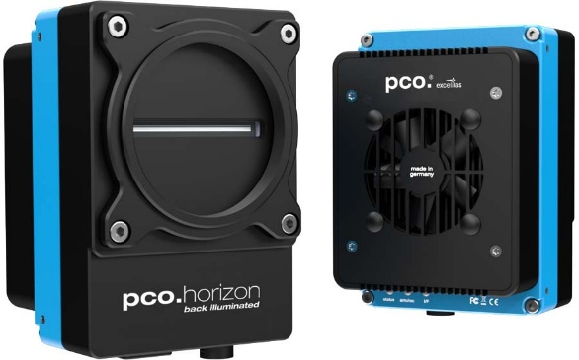
Bild: Die neue Zeilenkamera liefert unübertroffene Bildqualität und Zuverlässigkeit in Inspektionsanwendungen mit hohen Geschwindigkeiten, hohen Präzisionsanforderungen, insbesondere auch bei schlechter Beleuchtung

Bilder: | pco-horizon | Zeichen: | 1652
Dateiname: | DEpm_20250708_zeilenkamera_pco-horizon | Datum: | 08.07.2025
Tags: | Zeilenkamera, pco.horizon, Lichtempfindlichkeit, Präzision, Bildstabilität, Hochgeschwindigkeitsanwendungen, Präzisionsbildgebung, Inspektion, Prüfung, Halbleiterfertigung, Druckindustrie, bildgebende Diagnostik | gii ID: | 202506007
Über Excelitas
Excelitas ist ein führender Anbieter von fortschrittlichen, lebensbereichernden Technologien und beliefert internationale Marktführer in den Bereichen Life Sciences, Advanced Industrial, Halbleiter der nächsten Generation und Avionik. Excelitas hat seinen Hauptsitz in Pittsburgh, PA, USA, und ist ein unverzichtbarer Partner bei der Konzeption, Entwicklung und Fertigung zukunftsweisender Technologien. Das Unternehmen bietet Kunden auf der ganzen Welt herausragende Innovationen aus den Bereichen Sensorik, Detektion, Bildgebung, Optik und Speziallichtquellen. Excelitas treibt mit seinen Innovationen viele relevante Megatrends voran, die wegweisend für die Zukunft sind, darunter Präzisionsmedizin, industrielle Automatisierung, künstliche Intelligenz und vernetzte Geräte (IoT).
Bleiben Sie auf Facebook, LinkedIn, Instagram und X mit Excelitas in Verbindung.
Kontakt:  Excelitas  Marie-Luise Bopp  Marketing Manager  Reinhard-Heraeus-Ring 7  63801 Kleinostheim  Tel.: +49 6027 121 7959  E-Mail: marie-luise.bopp@excelitas.com  Internet: www.excelitas.com |  | gii die Presse-Agentur GmbH  Christburger Straße 41  10405 Berlin  Tel.: +49-30-538965-0  E-Mail: info@gii.de  Internet: www.gii.de

